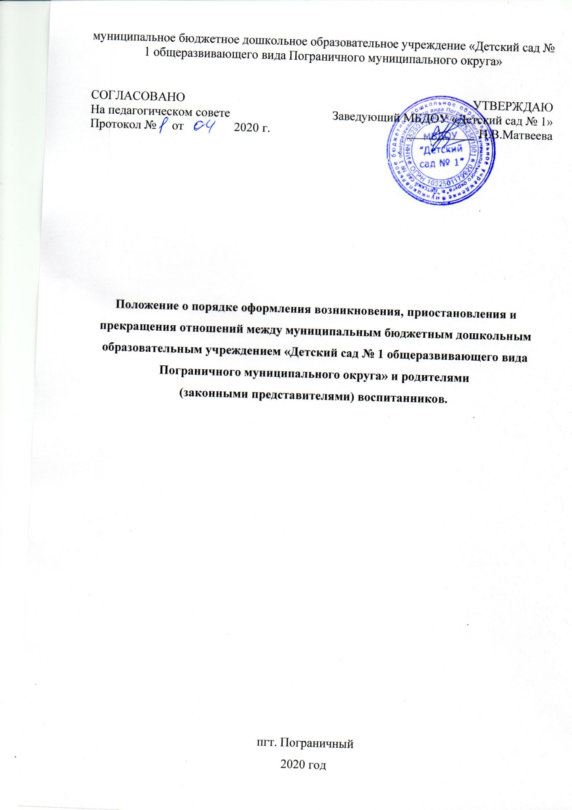

**1. Общие положения**

1.1.Настоящее Положение о порядке оформления возникновения, приостановления и прекращения отношений между муниципальным бюджетным дошкольным образовательным учреждением «Детский сад № 1 общеразвивающего вида Пограничного муниципального района» (далее МБДОУ «Детский сад № 1») и родителями (законными представителями) воспитанников (далее Положение) разработано в соответствии с Федеральным законом от 29.12.2012 № 273- ФЗ « Об образовании в Российской Федерации», Уставом МБДОУ «Детский сад № 1».

1.2. Положение устанавливает общие требования к оформлению возникновения, изменения, приостановления и прекращения образовательных отношений при реализации основных образовательных программ дошкольного образования и дополнительных общеразвивающих программ.

1.3.Особенности возникновения, приостановления и прекращения отношений между учреждением и родителями (законными представителями) воспитанников в части, не урегулированной законодательством об образовании и настоящим положением, могут устанавливаться локальными нормативными актами учреждения по основным вопросам организации и осуществления образовательной деятельности, в том числе регламентирующими правила приема, порядок и основания перевода, отчисления и восстановления обучающихся.

**2.Основания и порядок оформления возникновения образовательных отношений.**

2.1.Основанием возникновения образовательных отношений является приказ заведующего детского сада о приеме на обучение. приказ о приеме на обучение по основным образовательным программам дошкольного образования издается на основании заключенного договора об образовании.

Приказ о приеме в группы по присмотру и уходу без реализации образовательной программы издается на основании заключенного договора об оказании услуг по присмотру и уходу.

Приказ о приеме на обучении за счет средств физических и (или) юридических издается на основании заключенного договора об оказании платных образовательных услуг.

2.2.При приеме на обучение по основным образовательным программам дошкольного образования, а также в группы по присмотру и уходу без реализации образовательной программы дошкольного образования, приказ о зачислении издается в течении одного рабочего дня после заключения соответствующего договора.

2.3. При приеме в порядке перевода на обучение по договорам об оказании платных образовательных услуг приказ о зачислении издается в течении одного рабочего дня после заключения договора об образовании.

2.4. При приеме на обучение по договорам об оказании платных образовательных услуг приказ о зачислении издается в течении трех рабочих дней после заключения договора об оказании платных образовательных услуг.

2.5.Права и обязанности обучающегося, предусмотренные законодательством об образовании и локальными нормативными актами учреждения, возникают у лица, принятого на обучение, с даты , указанной в приказе на обучение.

**3.Основания и порядок оформления изменения образовательных отношений.**

3.1.Образовательные отношения изменяются в случае изменения условий получения обучающимися образования по конкретной основной или дополнительной образовательной программе, повлекшего за собой изменение взаимных прав и обязанностей обучающего и организации, осуществляющей образовательную деятельность:

-при переводе обучающегося с одной образовательной программы на другую;

- в случае перевода обучающегося из группы одной направленности в группу другой направленности;

- при переводе из группы, реализующей основную образовательную программу дошкольного образования, в группу без реализации образовательной программы по заявлению родителей (законных представителей) обучающихся;

- в случае изменения языка образования, изучаемого родного языка из числа языков народов РФ, в том числе русского языка;

- при внесении изменений в условиях получения образования, предусмотренные договором об оказании платных образовательных услуг;

3.2.Основанием для изменения образовательных отношений является приказ, изданный заведующим. В случае заключения договора с родителями (законными представителями) обучающегося приказ издается на основании внесения соответствующих изменений в такой договор, в течении трех рабочих дней с даты приема документов.

3.3. В случаях, когда решение об изменении образовательных отношений принимает педагогический совет, а также в случаях привлечения педагогического совета для реализации права обучающегося на образование в соответствии с Уставом и локальными нормативными правовыми актами учреждения, приказ об изменениях издается в течении одного рабочего дня с даты принятия решения педагогическим советом.

3.4. В случаях, когда изменение образовательных отношений происходит по инициативе учреждения, приказ издается в сроки и порядке, предусмотренные локальными нормативными актами учреждения.

3.5.Права и обязанности обучающего, предусмотренные законодательством об образовании и локальными нормативными актами учреждения, изменяются с даты издания приказа или иной указанной в нем даты.

**4. Основания и порядок оформления приостановления образовательных отношений.**

4.1.Образовательные отношения по основной образовательной программе дошкольного образования приостанавливаются для обучающихся в случаях предоставления обучающемуся дополнительных образовательных услуг в соответствии с расписанием занятий при условии фактического отсутствия обучающихся в группе.

4.2. Реализация дополнительных общеразвивающих программ оформляется в соответствии с требованиями раздела 2 настоящего положения, приостановление образовательных отношений дополнительно не оформляются.

4.3. Реализация основной образовательной программы для обучающихся, не совмещающих основную и дополнительную образовательные программы, не прекращается вне зависимости от количества таких обучающихся в группе на момент реализации образовательной программы.

**5. Основание и порядок оформления прекращения образовательных отношений.**

5.1.Основанием для прекращения образовательных отношений является приказ заведующего об отчислении обучающегося.

Если с обучающимся, родителями (законными представителями)заключен договор об оказании платных образовательных услуг, при досрочном прекращении образовательных отношений такой договор расторгается на основании приказа заведующего об отчислении обучающегося.

5.2.При отчислении из учреждения в порядке перевода в другую образовательную организацию на обучение по основным образовательным программам дошкольного образования, издается приказ об отчислении в порядке перевода в течении одного рабочего дня с даты приема заявления.

5.3. При отчислении из учреждения в связи с получением образования издает приказ об отчислении выпускников не позднее чем за пять дней до даты отчисления.

5.4. При отчислении обучающегося, обучение которого осуществляется на основании договора об оказании платных образовательных услуг, издается приказ об отчислении с соблюдением сроков и порядка, установленных локальными нормативными актами учреждения.

5.5. Права и обязанности обучающегося, предусмотренные законодательством об образовании и локальными нормативными актами учреждения, прекращаются с даты его отчисления из учреждения.